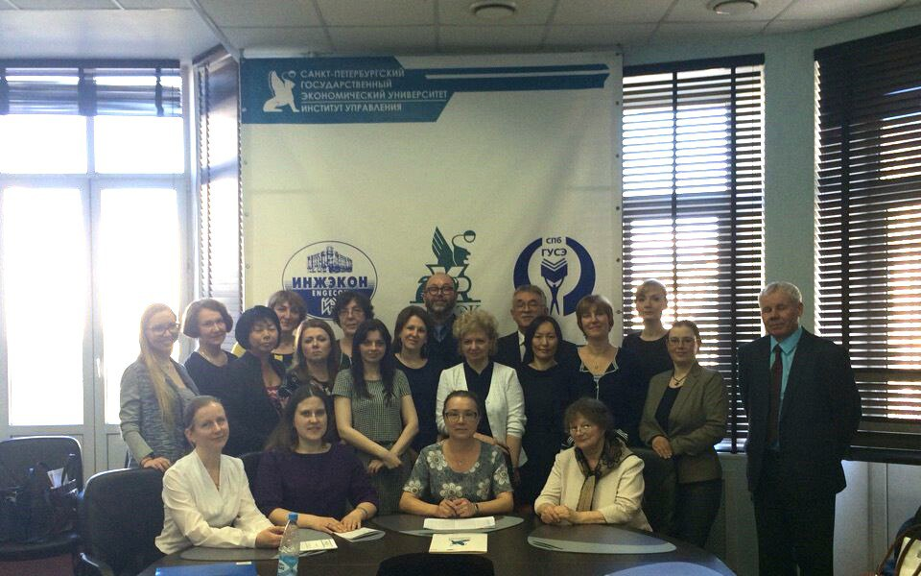

27 и 28 апреля доцент кафедры государственного управления Генг Варвара Антоновна и ассистент кафедры управления персоналом Андреева Алла Викторовна приняли участие в XII Международной научно-практической конференции «Современный менеджмент: проблемы и перспективы» в Санкт – Петербургском государственном экономическом университете, выступив с докладом «Региональный опыт применения государственно-частного партнёрства в экономике (на примере Тверской области)».
С приветственным словом к участникам конференции обратились ректор СПбГЭУ Игорь Анатольевич Максимцев и проректор по научной работе Елена Анатольевна Горбашко.
В работе конференции приняли участие российские и зарубежные ученые, руководители и специалисты государственных и коммерческих организаций, преподаватели, консультанты, эксперты, аспиранты.
На конференции выступили с докладами представители Азербайджана, Армении, Белоруссии, Германии, Индии, Италии, Казахстана, Кыргызстана, России, Франции, обеспечив международный характер мероприятия.
Работа конференции была организована в формате пленарного заседания, а также 11 круглых столов и секций. В процессе работы конференции было заслушано более 200 докладов, а также ряд тематических выступлений.

